**CENTRO PAULA SOUZA**

**ETEC COMENDADOR JOÃO RAYS**

**Técnico em Desenvolvimento de Sistemas**

**Lucas Santos**

**Wagner Fabiano Guimarães**

**Nicolas Fadoni**

**GeekPoint:**

**site de filmes, séries e notícias para desktop e mobile.**

**BARRA BONITA – SP**

**2025**

**Lucas Santos**

**Wagner Fabiano Guimarães**

**Nicolas Fadoni**

**GeekPoint:**

**site de filmes, séries e notícias para desktop e mobile**

Projeto Interdisciplinar apresentado no Curso Técnico em Desenvolvimento de Sistemas da Etec “COMENDADOR JOÃO RAYS” orientados pelos Professores Edriano Campana e Valdemir de Assis Pedro.

**BARRA BONITA – SP**

**2025**

**RESUMO**

Acreditamos que filmes e séries têm o poder de transformar. Cada história carrega uma mensagem, uma crítica, uma pergunta e cada roteiro é um reflexo da sociedade, um espelho da alma humana e uma ponte entre mundos.

Por isso, aqui você não encontra apenas sugestões do que ver. Você encontra caminhos para sentir, pensar, debater e crescer. Queremos entreter e também provocar, inspirar, conscientizar.

**SUMMARY**

We believe that movies and series have the power to transform. Every story carries a message, a critique, a question, and every script is a reflection of society, a mirror of the human soul, and a bridge between worlds.  
That’s why here you won’t just find recommendations on what to watch. You’ll find ways to feel, think, debate, and grow. We want to entertain but also provoke, inspire, and raise awareness.

*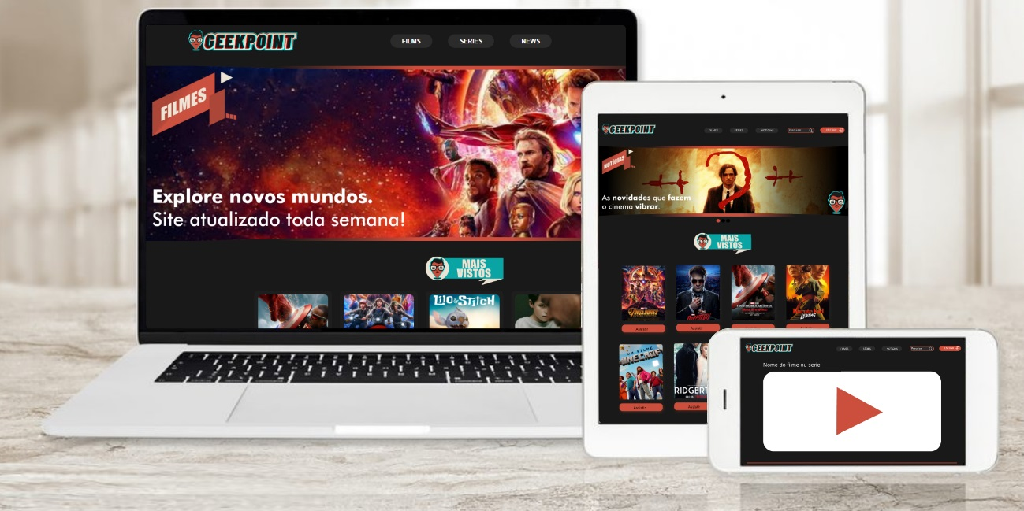****Figura 1 - Apresentação***

**LISTA DE ILUSTRAÇÕES**

***Figura 1 - Apresentação*** 2

***Figura 2 - Página Inicial*** 17

***Figura 3 - Página de exibição*** 17

***Figura 4 – Séries*** 18

***Figura 5 - Notícias*** 18

***Figura 6 - Formato da Tela de Exibição*** 19

***Figura 7 - Filmes*** 20

***Figura 8 - Séries*** 20

***Figura 9 - Mobile - Filmes*** 21

***Figura 10 - Mobile - Mais Vistos*** 22

***Figura 11 - Mobile -*** ***Cadastro*** 23

**Figura 12 - Diagrama Entidade e Relacionamento** 24

***Figura 13 - Cadastro*** 25

**Figura 14 - Login** 26

***Figura 15 - Notícias e Comportamento*** 27

***Figura 16 - Inglês - Login*** 28

***Figura 17 - Inglês - Sign Up*** 28

**Figura 18 - Logotipo** 29

**Figura 19 - Mascote** 29

**SUMÁRIO**

1. INTRODUÇÃO 6

2. PROTÓTIPOS DE TELA 7

3. DESENVOLVIMENTO MOBILE 11

*4.* BANCO DE DADOS 14

5. LÓGICA DE PROGRAMAÇÃO (JAVASCRIPT) 15

6. ÉTICA E CIDADANIA ORGANIZACIONAL 17

*7.* INGLÊS INSTRUMENTAL 18

8. IDENTIDADE VISUAL DO PROJETO 19

9. CONSIDERAÇÕES FINAIS 19

1. INTRODUÇÃO

Nosso projeto oferece completa plataforma de filmes e séries com foco em experiência do usuário com linguagem objetiva, design clean, banco de dados interativo e nos formatos para mobile e desktop.

Desenvolvemos uma experiência que vai muito além da tela, com:

* Catálogo atualizado de filmes e séries.
* Busca por título, gênero ou ano.
* Página com os melhores filmes, séries, exclusividades e tudo sobre o universo cinematográfico.
* Layout com interface direta e responsiva para uma navegação leve entre servidor e cliente (arquitetura básica de rede).

***GeekPoint***, seu universo de filmes e séries.

1. PROTÓTIPOS DE TELA

*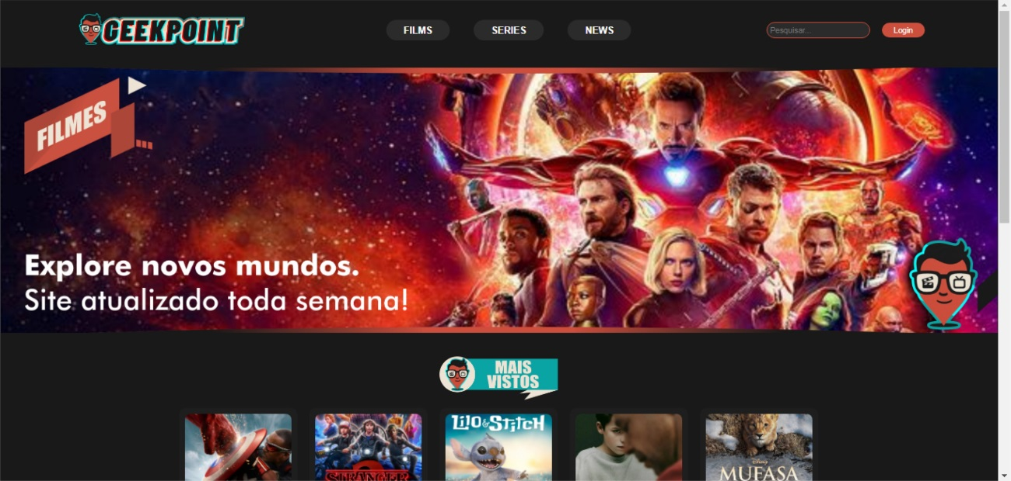****Figura 2 - Página Inicial***

*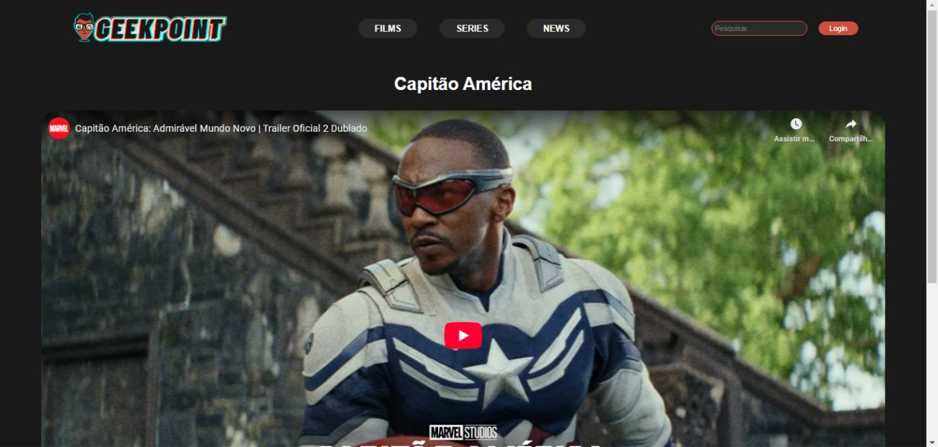****Figura 3 - Página de exibição***

*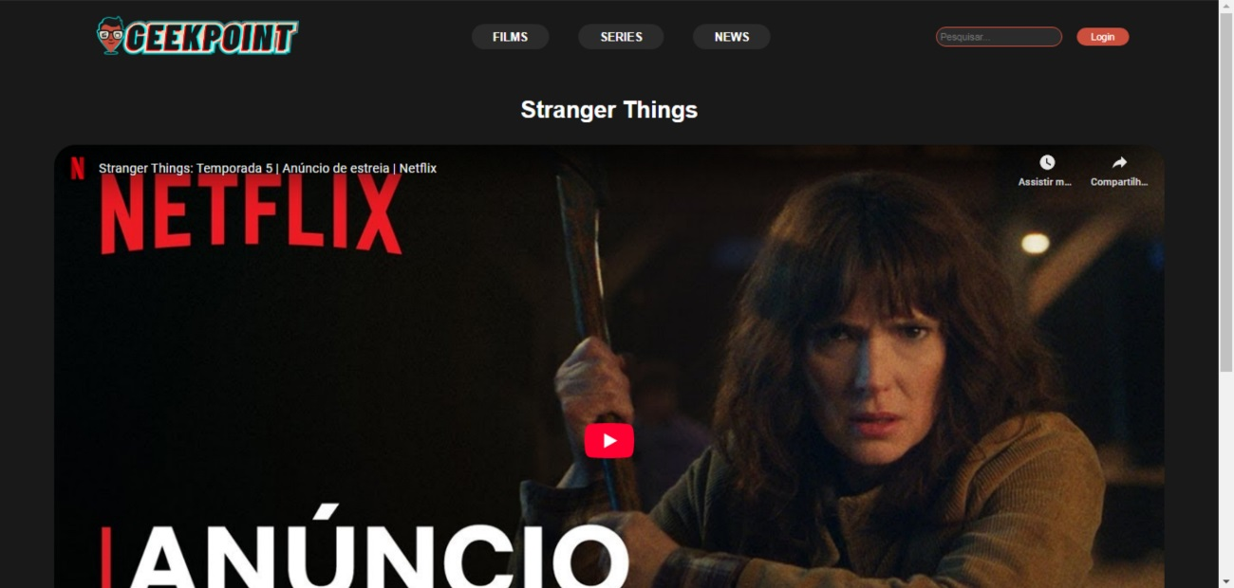****Figura 4 – Séries***

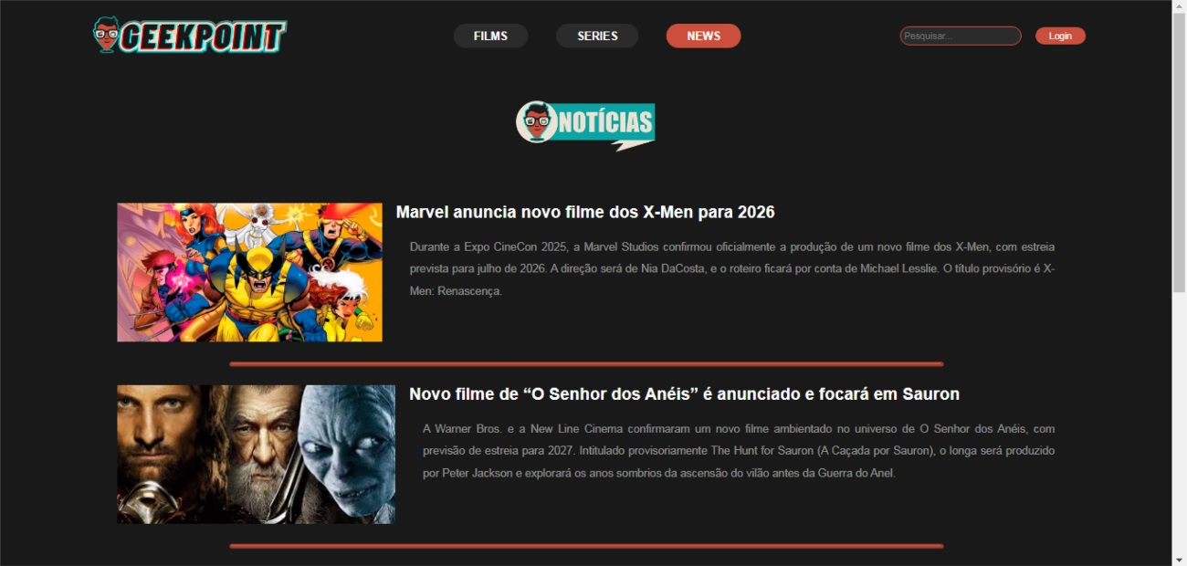***Figura 5 - Notícias***

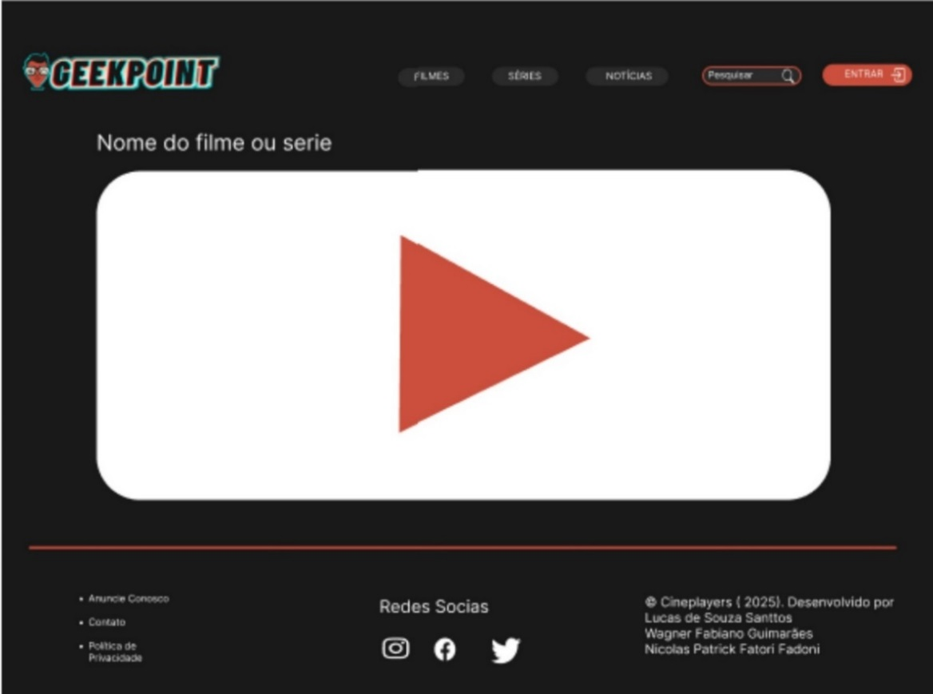

***Figura 6 - Formato da Tela de Exibição***

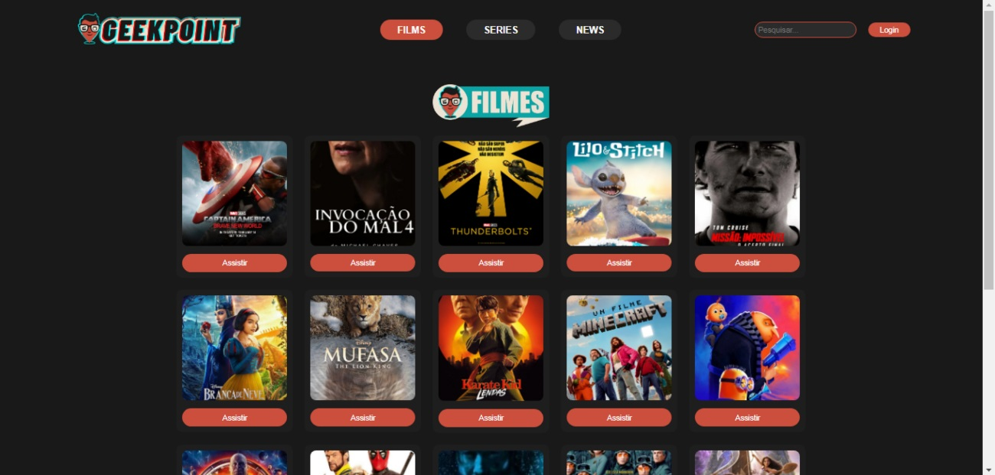***Figura 7 - Filmes***

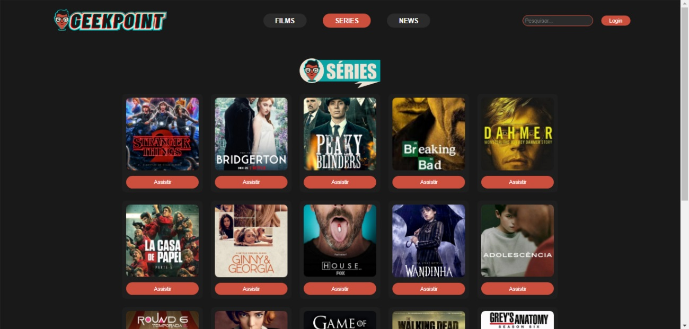***Figura 8 - Séries***

1. DESENVOLVIMENTO MOBILE

Aplicamos conceitos de responsividade e design adaptativo para celulares e tablets. Foram realizados Inúmeros testes de usabilidade em diferentes tamanhos de tela para melhor servir o usuário.

**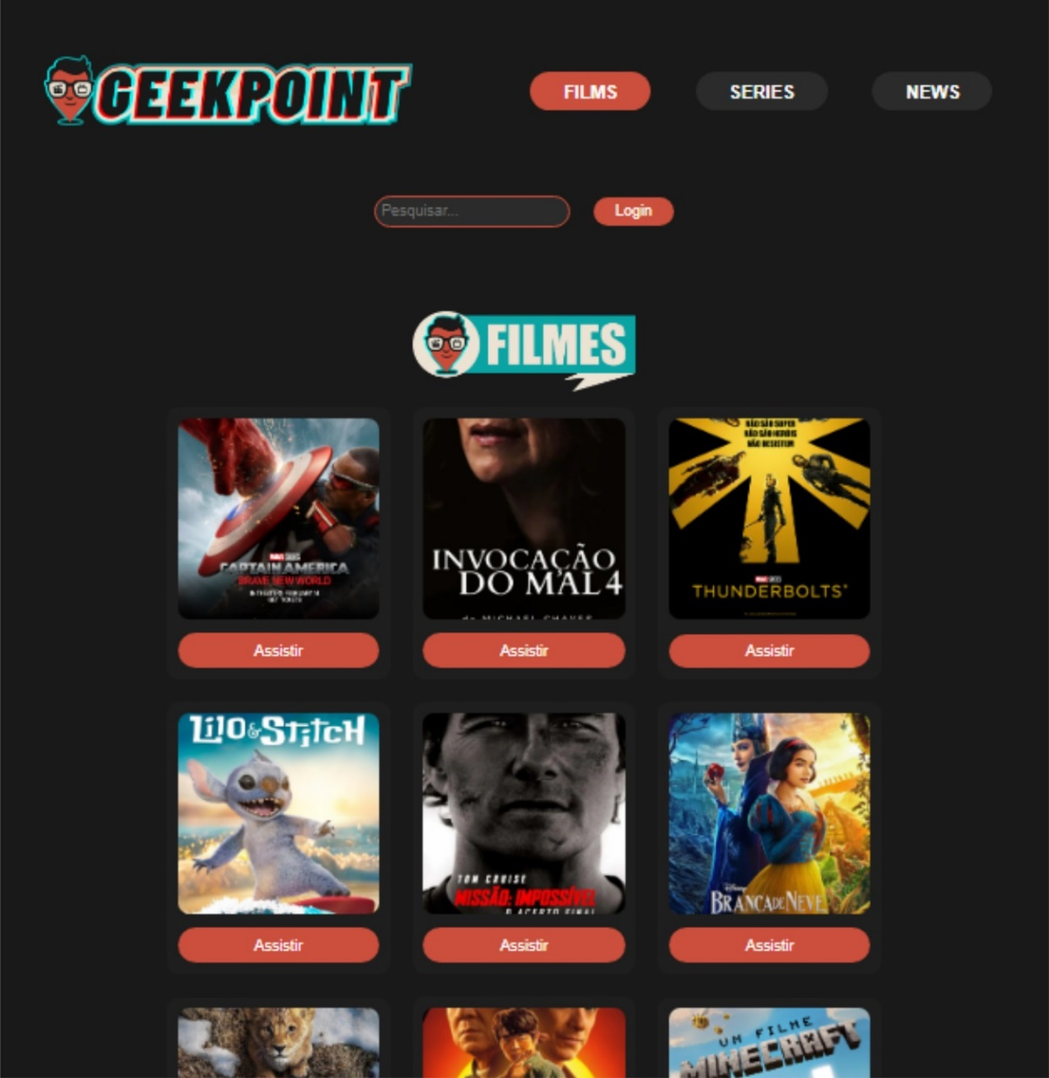*Figura 9 - Mobile - Filmes***

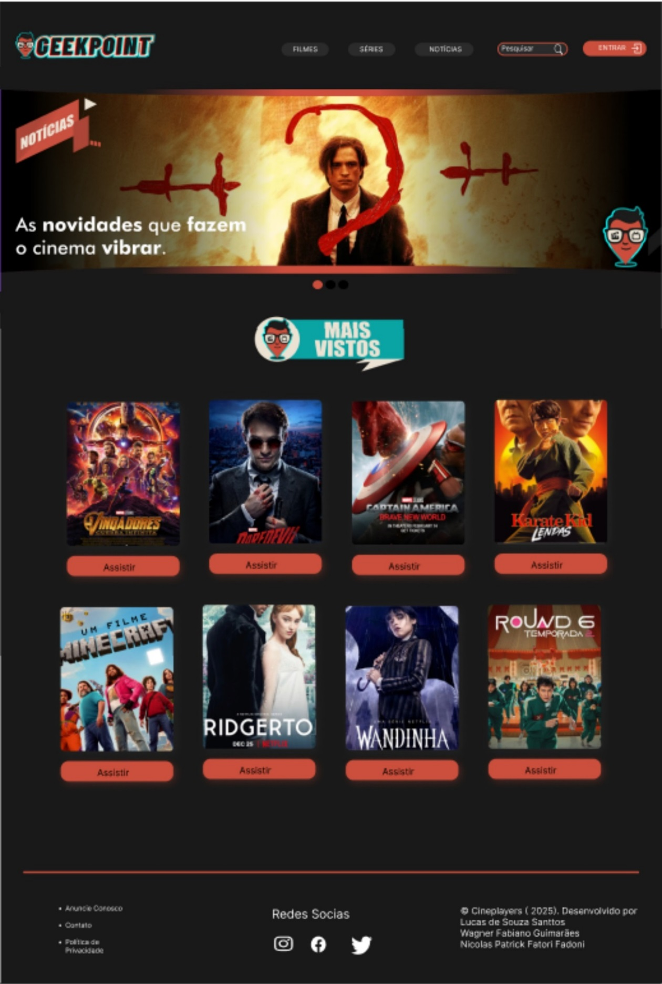***Figura 10 - Mobile - Mais Vistos***

**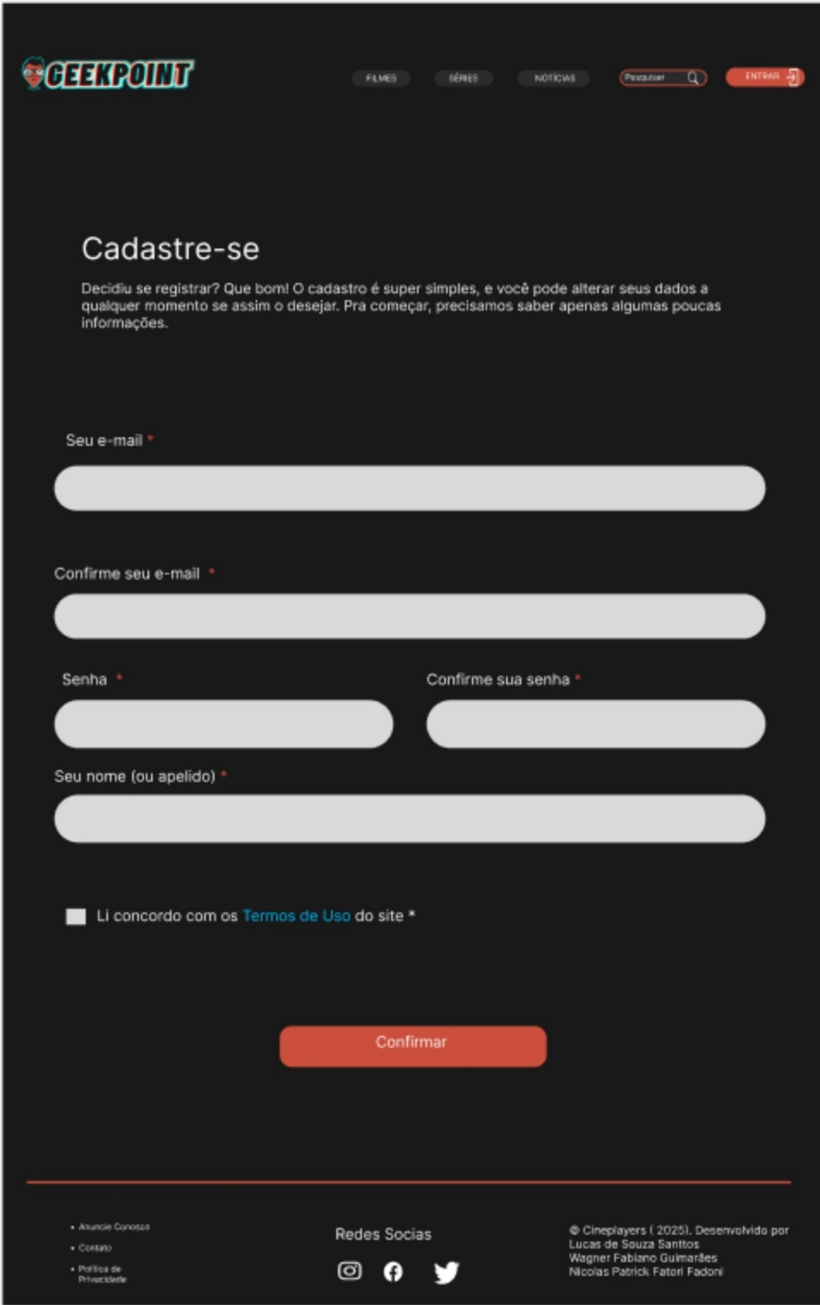*Figura 11 - Mobile -*** ***Cadastro***

1. BANCO DE DADOS

**Diagrama Entidade e Relacionamento**

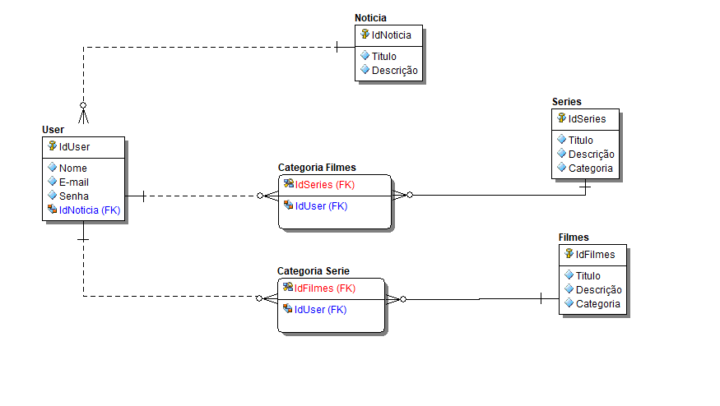

**Figura 12 - Diagrama Entidade e Relacionamento**

**4.1 Modelagem de um banco relacional com:**

* Tabela de filmes.
* Tabela de séries.
* Relacionamentos e chaves estrangeiras.
* Uso de SQL para listar, filtrar e cadastrar dados.

1. LÓGICA DE PROGRAMAÇÃO (JAVASCRIPT)

JavaScript foi usado para:

* Criar interatividade no site (ex: barra de busca, filtros e carregar detalhes.
* Validar formulários (ex: login ou busca).
* Melhorar a experiência do usuário com efeitos visuais e dinâmicos.
* Interatividade no site (menus, pop-ups, etc).

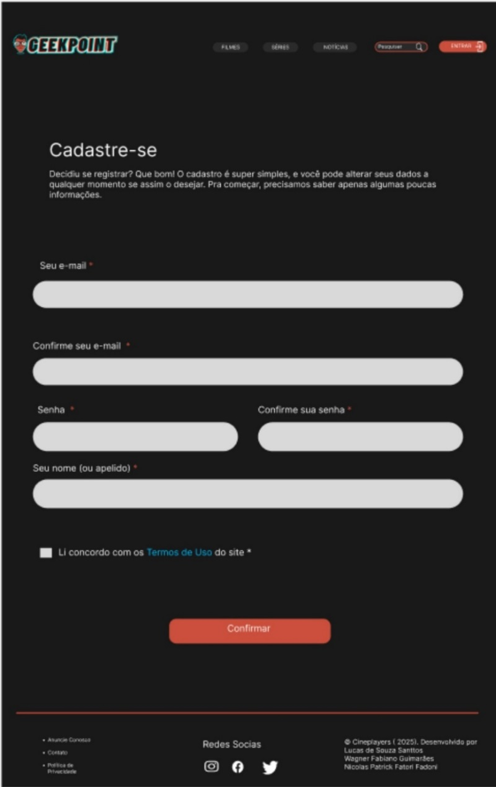

***Figura 13 - Cadastro***

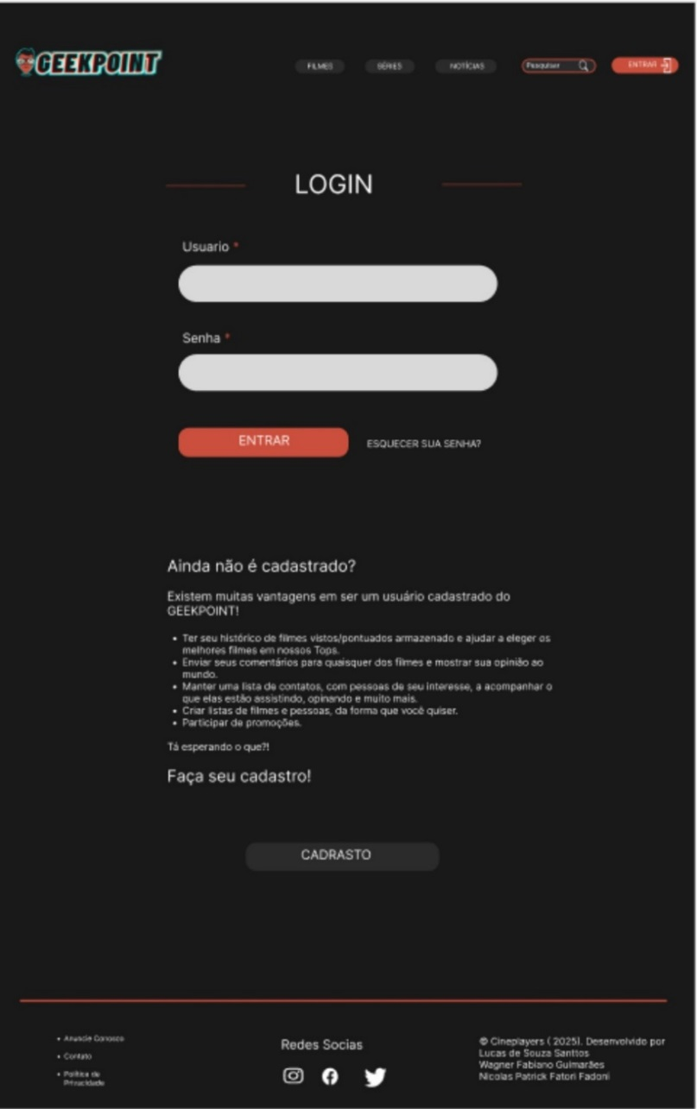

**Figura 14 - Login**

1. ÉTICA E CIDADANIA ORGANIZACIONAL

Valorizamos o respeito às leis de direitos autorais (audiovisual, sinopses e conteúdo jornalístico). E a privacidade dos usuários e a proteção de dados como login e coleta de informações pessoais.

O debate sobre comportamento online, cultura digital e uso consciente da tecnologia é um dos critérios que faz a diferença.

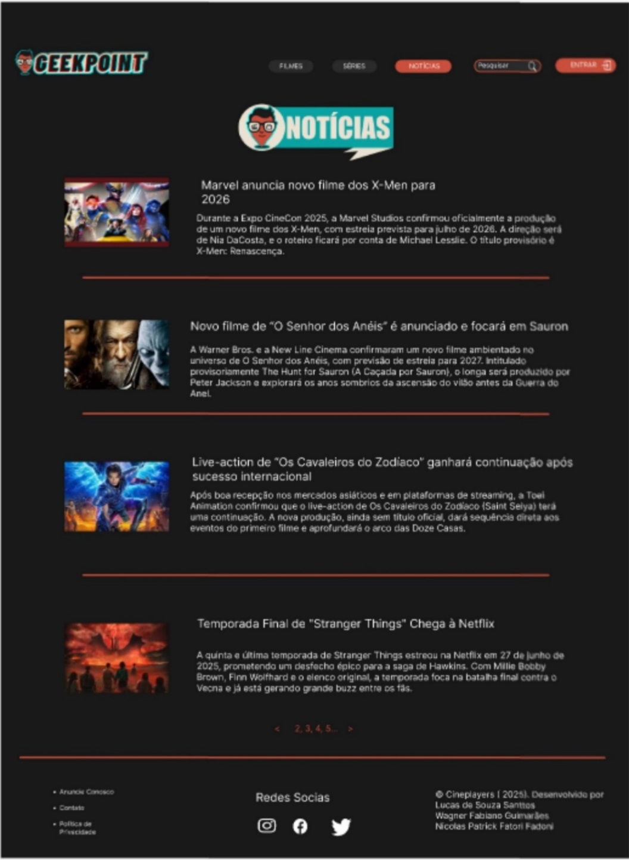

***Figura 15 - Notícias e Comportamento***

1. INGLÊS INSTRUMENTAL

Disponibillizamos a tradução e compreensão de títulos e termos técnicos do site. Com o uso de palavras e expressões em inglês no site (exemplos: login, films e News), para facilitar a familiarização com padrões internacionais

*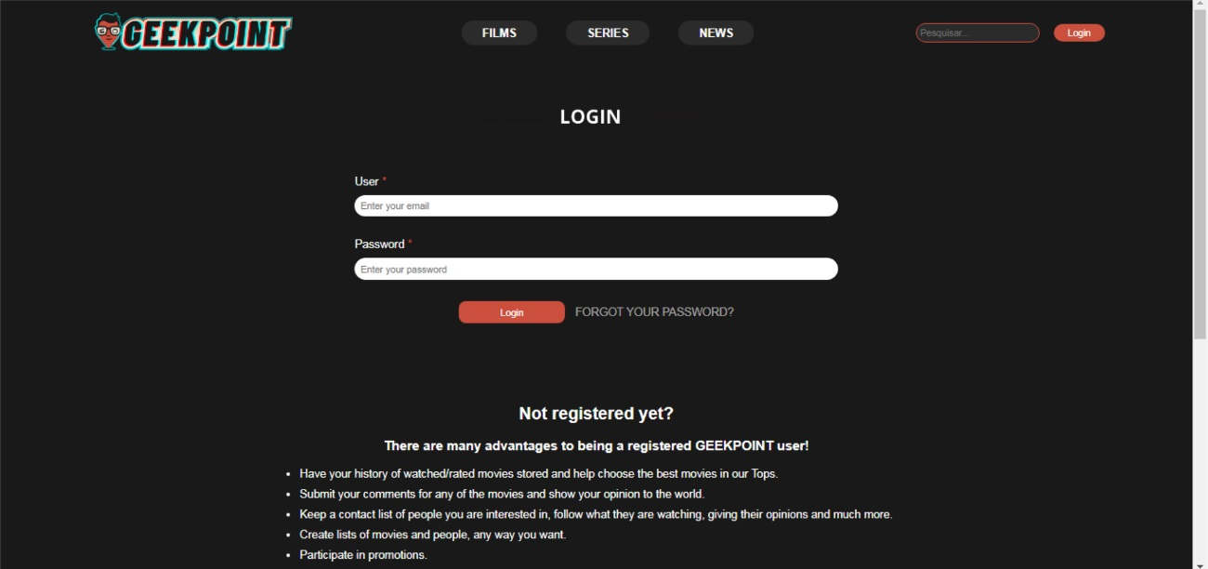****Figura 16 - Inglês - Login***

*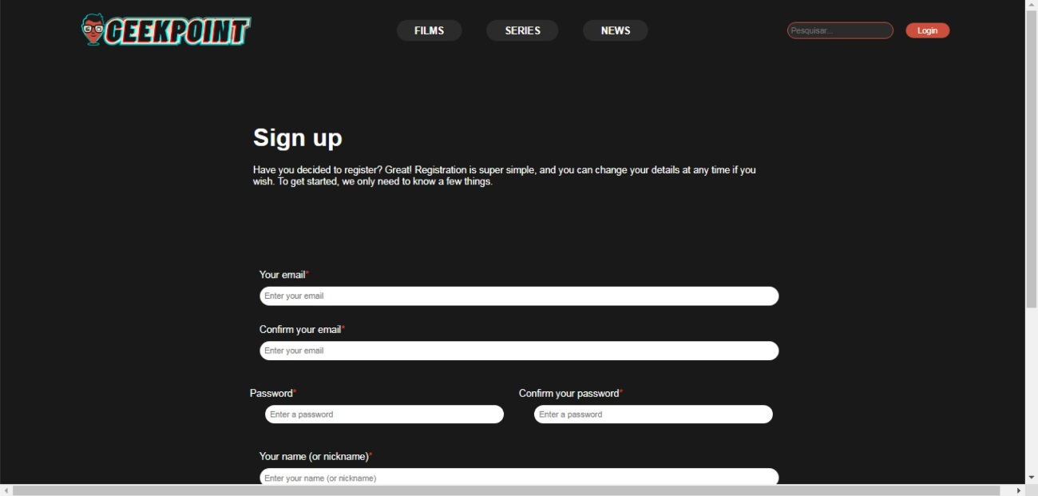****Figura 17 - Inglês - Sign Up***

1. IDENTIDADE VISUAL DO PROJETO



**Figura 18 - Logotipo**



**Figura 19 - Mascote**

1. CONSIDERAÇÕES FINAIS

Este projeto nos permitiu aplicar de forma prática os conhecimentos adquiridos nas disciplinas técnicas e humanas, unindo programação, design, banco de dados, ética e idiomas para entregar uma solução funcional e moderna.

Obrigado e vamos juntos para o próximo módulo!

**REFERÊNCIAS**

Projeto desenvolvido no Visual Code e no Figma